Nazwa i zdjęcie produktu | Opis | Cena netto  jedn. | Cena brutto jedn. | Liczba sztuk | Wartość netto |  | Wartość brutto
Notes klejony  Zamawiający oczekuje produktu zgodnego z fotografią z oznaczeniem zamawiającego  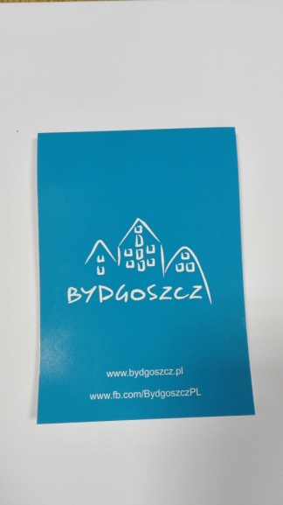 | Notes:  - format A6,  - kartki gładkie 90 g,  - 50 stron,  - klejone od góry,  - okładka pierwsza strona miękka,  - nadruk jeden kolor na pierwszej stronie,  - ostatnia kartka (okładka) usztywniana kreda 350 g  wykonawca przygotuje prosty projekt – naniesienie logo Wykonawca dostosuje projekt do wydruku |  |  | 3000
Długopis  Zamawiający oczekuje produktu zgodnego z fotografią z oznaczeniem Zamawiającego  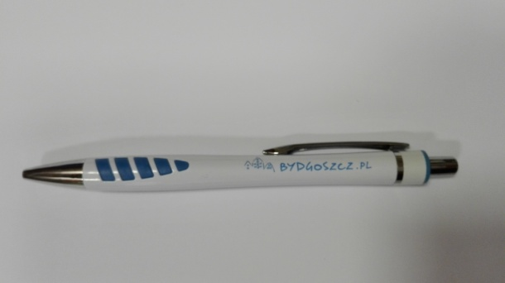 | Długopis plastikowy – produkt zgodny ze zdjęciem  Obudowa biała z niebieskimi wstawkami  Wkład niebieski  Mechanizm wciskany |  |  | 3000
CENA ZA CAŁY PAKIET WRAZ Z DOSTWĄ

